四月社招海报(整活）
整活方案：1、花开的时候，你就来看我（花开富贵风）（我总算学会设计了风格）

2、游戏机海报
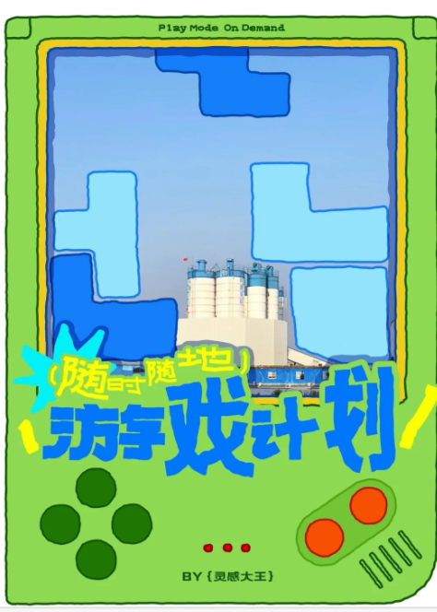
3、从里面向外看海报（空间感海报）

4、抓娃娃机类海报
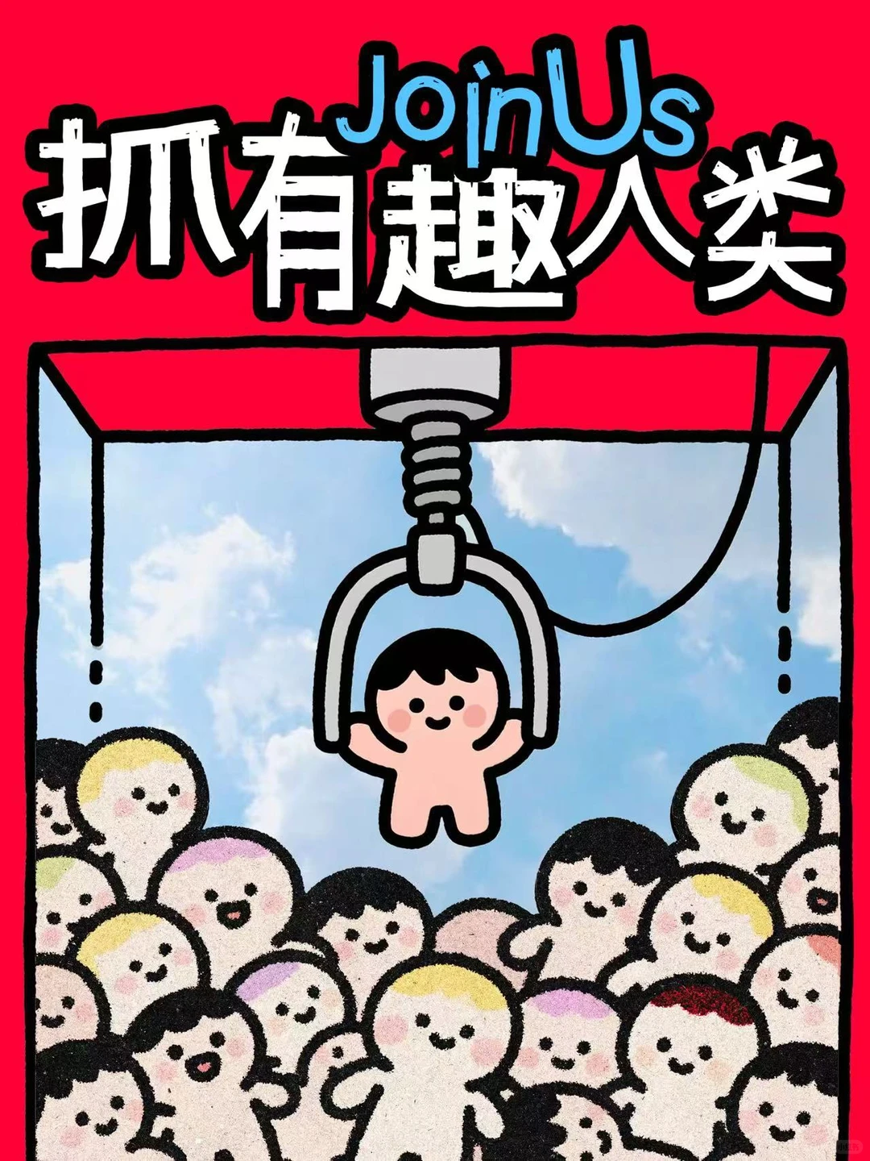
5、漫画风海报
 | 
6、寻人启事类海报
